Hautes École des Sciences et Techniques de l'Ingénierie et du Management



Filière d’ingénieur :
Ingénierie Informatique & Intélligence Artificielle (IIIA)

Titre:

Smart Energy Grid : Architecture IoT & IA pour l’Optimisation Énergétique Urbaine à Casablanca

Présenté par:
Stecy MOMBO AZZILE
Awa aimée BENZEKRY
Audes MARIANA MOUSSAVOU
Ramatoulaye DIAWANE

Introduction
Face à la croissance urbaine accélérée et à l’augmentation continue de la demande énergétique, les villes modernes sont confrontées à des défis majeurs en matière d’optimisation, de durabilité et de résilience des infrastructures énergétiques. La transition vers des modèles intelligents de gestion énergétique constitue aujourd’hui un levier stratégique pour améliorer l’efficacité, réduire les pertes et intégrer les énergies renouvelables de manière harmonieuse.
Dans ce contexte, le projet Smart Énergie Locale – Casablanca s’inscrit dans une démarche d’innovation technologique visant à concevoir et implémenter une mini Smart City expérimentale. Cette plateforme intègre des capteurs IoT, une architecture de collecte de données en temps réel, des mécanismes de stockage Big Data ainsi que des modèles d’intelligence artificielle dédiés à l’analyse et à la prédiction de la consommation énergétique.
L’objectif principal du projet est de développer un écosystème intelligent capable de collecter massivement des données issues d’un micro-réseau simulé, de les traiter efficacement et de générer des prédictions fiables afin d’optimiser la gestion énergétique locale. Cette approche permet non seulement d’améliorer la visibilité sur les flux énergétiques, mais également de proposer des mécanismes décisionnels basés sur la donnée.
À travers une architecture multi-couches allant de l’infrastructure physique (maisons connectées, panneaux solaires, capteurs environnementaux) jusqu’aux algorithmes de machine learning ce projet illustre concrètement la convergence entre IoT, Data Engineering et Intelligence Artificielle dans le cadre des Smart Cities.
Ainsi, ce travail constitue une base expérimentale pour l’étude et le développement de systèmes énergétiques intelligents adaptés aux enjeux urbains contemporains.

Vision Stratégique Le projet Smart Énergie Locale vise à concevoir une mini Smart
City expérimentale capable de collecter, centraliser et analyser en temps réel les données énergétiques afin d’optimiser la consommation et la production d’énergie à l’échelle locale.

Architecture Système Globale
- Couche Physique : Mini-maquettes (maisons, lampadaires, panneaux solaires)
- Couche IoT : Capteurs (courant, tension, température, luminosité, présence)
- Couche Transmission : MQTT / WiFi / Gateway Raspberry Pi
- Couche Data : InfluxDB / PostgreSQL / Pipeline Big Data
- Couche Intelligence : Machine Learning & prédictions énergétiques

Stack Technique Proposée
- Microcontrôleurs : ESP32 / Arduino
- Protocole : MQTT (Mosquitto Broker)
- Backend : Python (FastAPI)
- Base de données : InfluxDB (temps réel) + PostgreSQL
- Big Data : Apache Kafka / Apache Spark
- Machine Learning : Scikit-learn / TensorFlow
- Visualisation : Grafana / Power BI
- Déploiement Cloud (optionnel) : AWS ou Azure

Cas d’Usage & Intelligence Artificielle
- Prévision de consommation énergétique journalière et mensuelle
- Détection d’anomalies (pics inhabituels)
- Optimisation intelligente de l’éclairage public
- Simulation de surcharge réseau
- Tarification énergétique dynamique

Roadmap Projet
- Phase 1 : Conception & Design Architecture
- Phase 2 : Déploiement prototype physique & capteurs
- Phase 3 : Pipeline Data & stockage
- Phase 4 : Analyse & visualisation
- Phase 5 : Implémentation IA & Dashboard décisionnel

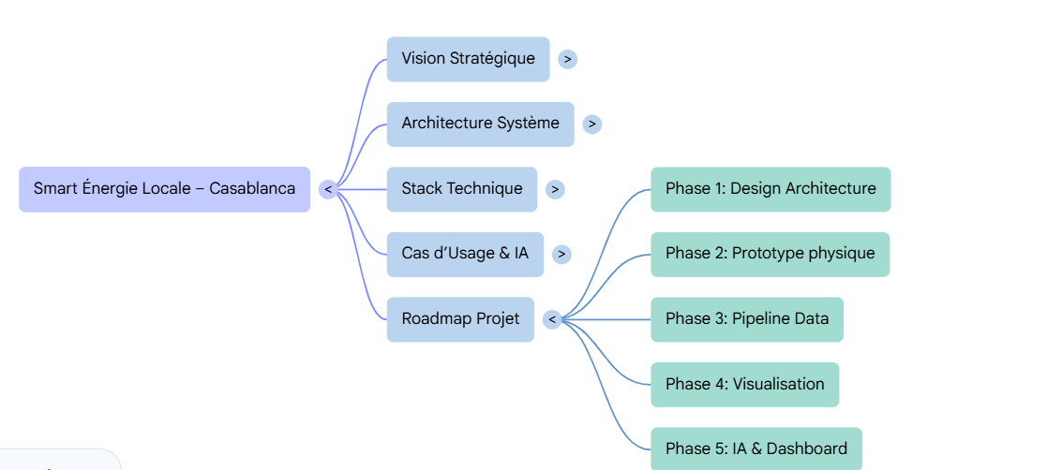

Conclusion : Ce projet constitue une base expérimentale pour la mise en œuvre d’un écosystème énergétique intelligent à l’échelle urbaine, intégrant IoT, Big Data et Intelligence Artificielle afin de répondre aux enjeux énergétiques modernes.

